Государственное учреждение образования

«Литвиновичская средняя школа Кормянского района»

Профилактическое занятие на тему защиты половой неприкосновенности для обучающихся 1-4 классов

«ГРАНИЦЫ МОЕГО ТЕЛА»

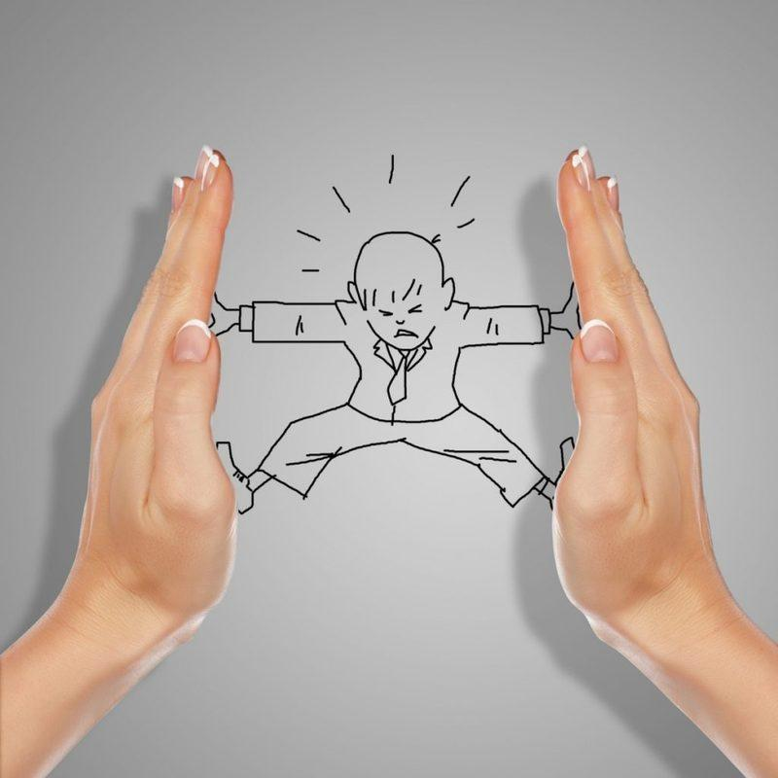

Подготовила: педагог социальный

Нестеренко Н.П.

Цель: формирование у детей представлений о границах собственного тела, выявление обучающихся, нуждающихся в дополнительной психолого-педагогической поддержки.

Целевая аудитория: обучающиеся 1-4 классов.

Количество участников: до 25 человек.

Продолжительность занятия: до 40 минут.

Место проведения занятия: просторное помещение, в котором можно свободно передвигаться.

Занятие можно провести отдельно для мальчиков и отдельно для девочек.

**Ход занятия**

1.Вступление-разминка

Пространственная социометрия «голосуем ногами». Ученикам предлагается разойтись в разные стороны (психолог или учитель показывает -  в какие, направо или налево) согласно ответу по каждому из следующих вопросов:

Учитель: Сегодня наш классный час  мы начнем с игры.  Давайте всем встанем. Я буду     вам задавать вопросы, а вы, в зависимости от вашего ответа, встаете справа или слева от меня. Итак, справа – да, а слева – нет»

Кто из вас ходил в детский сад / а кто не ходил?

Отдыхал в летнем лагере - нет

Есть ли у вас братья, сестры – нет

Ты  один живешь в своей  комнате – не один

Бывает, что тебя обижают – никогда не обижают

Можешь рассказать о своей обиде взрослому - нет.

Вопрос: Если тебя обидели, и ты переживаешь, кому можно рассказать об обиде? : всем - учителю - родителям - другу - никому. После каждого пункта, требующего обоснования, т.е. начиная с третьего пункта, каждая сторона обосновывает свою позицию.

Подводя итоги, учитель говорит «Теперь мы знаем друг о друге чуть больше. Важно, чтобы те ребята, которых иногда обижают, могли набраться смелости рассказать об этом человеку, которому доверяешь - маме, членам семьи, старшей сестре/брату, учителю, другу.

2.Интерактивная беседа

Сейчас вы много времени проводите в школе. А когда люди много времени проводят вместе, то всегда нужны правила. Вы знаете, что есть правила поведения в школе, в классе (какие?) Мы сегодня поговорим о правилах для нашего тела.

* У каждого человека есть разные части тела. Есть части тела, которые видят все, и есть части тела, которые закрыты одеждой.
* Какие части тела в любое время года у нас открыты? (Лицо и руки.) А тело (торс) чаще всего закрыто одеждой, хотя в жару мы практически все снимаем, оставаясь в трусиках и в купальниках.
* До каких частей тела можно дотрагиваться всем? (Ответы.) Это руки (конечно, если мы знакомы). {Можно предложить ребятам обменяться рукопожатиями.)
* А можно дотронуться до головы, до волос, похлопать по плечу? (Стимулировать детей высказывать свое мнение.) (Можно, если вы друзья, если другой ребенок не говорит, что ему(ей) это неприятно).)
* Как вы думаете, можно ли дотрагиваться до носа, до уха, до рта, потрепать за щеку другого человека? Мы же их не закрываем. (Дать понять, что до частей лица могут дотрагиваться только очень близкие люди.)
* Но есть части тела тайные, которые никому не показывают. Они всегда закрыты одеждой. До этих частей нашего тела (они еще называются интимными) не должен дотрагиваться никто, даже мама и папа. Исключение - если что-то из этих органов болит. Тогда может дотронуться врач, мама.

**Это - очень важный закон неприкосновенности**. И кто его нарушает – тот преступник.

3.**Давайте запомним**главные правила:

|  |
| --- |
| 1.   Тайные части тела никому нельзя показывать (кроме оговоренного случая)  2.   До интимных мест никому нельзя позволять дотрагиваться.  3.   Если кто-то просит вас дотронуться до тайных мест, надо сказать твердое НЕТ.  4.   Если сказать НЕТ не получается, (страшно сказать или к вам не прислушались), обязательно надо рассказать об этом близкому взрослому человеку. |

Давайте подберем слова, которыми вы можете рассказать об этом взрослому.

(Важно договориться, какими словами ребенок может об этом рассказать взрослым. Возможно, ввести слово «пристает».)

**4.Границы тела очень напоминают границы страны.**

Таким образом, сегодня вы узнали, что наше тело имеет свои границы, которые никому нельзя нарушать. (Аналогия с пограничником, который защищает границы страны, так и каждый должен охранять свои границы.)

Можно уточнить:

границы тела - это наша кожа. Как называется человек, который охраняет границы страны?

( пограничник).

 Как пограничник охраняет границы страны, так и каждый человек должен охранять свои границы.  Граница нашего тела - это наша кожа. Одежда, одетая на человеке - это «вторая кожа», входит тоже в нашу границу. Поэтому другим людям  пачкать, портить нашу одежду тоже нельзя.

  - А  можно ли назвать ябедой человека, который защищает свои границы, рассказывает взрослым о тех, кто их нарушает?

 - Давайте, разберемся  кто такой ябеда? –

(Ябеда - это человек, который говорит о поведении другого, когда это его не касается, и это поведение никому не угрожает. Например,  « А Маша ест булку». «А Вова не пишет...», и т.д.)

-  А если человек говорит взрослому, что кому то угрожает опасность,  например, « Мария Ивановна, там бьют Мишу» то это будет ябеда? ( Конечно, нет!)

То же самое, когда человек  защищает себя, когда нарушают его границы.

Человек, который, защищает границы  своего тела, не позволяет себя обижать, относится к себе с уважением –  про такого человека, говорят, что он имеет ***чувство собственного достоинства.***

   Если человек пограничник своего тела, то важно знать, что есть еще у человека и «приграничная» зона- это его личное пространство.

**Упражнение - демонстрация «Замер личного пространства»**

Вызывается 2 участника.

Предлагают им встать на большом расстоянии друг от друга. Один стоит на месте, а другой приближается. Задача первого сказать стоп, когда ему покажется расстояние достаточным, комфортным для общения (можно поэкспериментировать с несколькими парами, можно усилить впечатление, поставив детей «нос к носу» и дать задание: разговаривайте. Обратить внимание на дискомфорт)

Ребят можно разделить на два ряда и повторить упражнение со всем классом.

Резюме: личное пространство у всех разное. Обычно комфортно человеку, когда его собеседник не ближе, чем полметра (учитель показывает)

Запомните еще одно важное правило:

Учет личного пространства другого человека - это уважение к другому и правило поведения воспитанного человека.

6.**Завершение занятия. Повторение правил неприкосновенности.**